“AKA”有限责任公司
计算机化选择性双频金属探测器

INTRONIK STF
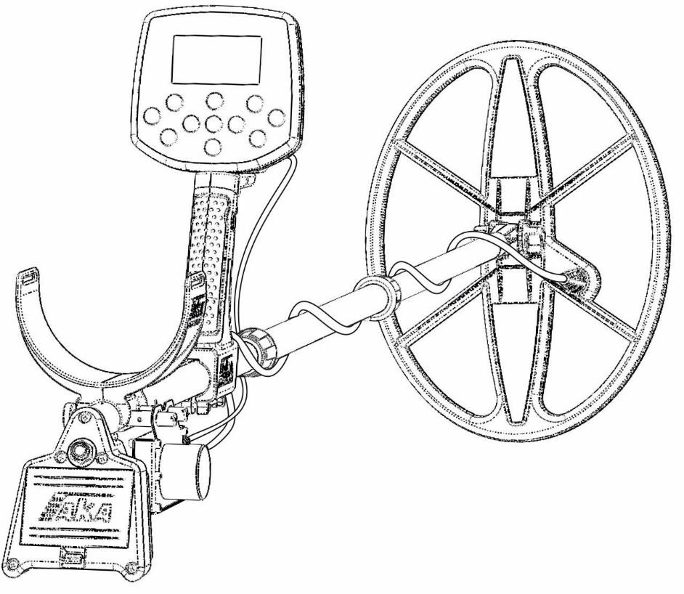

使用说明书
版本 2.0 Final

AM
俄罗斯，莫斯科，2024 年

https://aka-md.com/ | https://mdaka.ru/

e-mail: akadetector@gmail.com

目录
重要信息 2
仪器总体说明 2
Intronik STF 金属探测器的供电 2
设备工作前的准备 装配顺序 3
控制元件与接口 6
金属探测器的控制面板 7
扳机 8
屏幕信息 9
金属探测器的搜索准备 11
图片 12
地补偿 12
需要执行地平衡的程序 15
地面评估程序 17
“地面评估”表格信息 18
“快速启动”——采用“地补偿”方法的出厂程序 20
附加的专业化出厂搜索程序 21
设置 24
“M”（Main－主）菜单：主要搜索设置 25
“M1” 菜单：干扰与虚警滤波器 27
A 菜单：音频菜单；主要声音设置 29
A1 菜单：附加音频菜单；音调与音调边界设置；音调与边界表 33
AM 菜单：识别与判定设置菜单 33
在搜索模式下开启/关闭基于 2F ID 的识别模式 34
如何区分：被 Ti1 滤波器误以“有色音”提示的铁质目标， 36
与被土壤拖拽进“铁区”的有色目标（需有一定使用经验） 36
V 菜单：显示菜单；屏幕与信息显示设置 39
V1 菜单：附加显示菜单；屏幕信息显示控制 40
关于屏幕上目标信息的扩展说明 40
什么是“轨迹图” 41
同时分析目标信号在高频与低频下的两条轨迹图 42
目标的数字信息 44
常见的单频 VDI 参考（通用约定） 46
软件更新 48
有用链接 49
保修条款 50
保修中止条件 50
保修卡 51

重要信息

制造商保留在不事先通知购买者的情况下，为改进产品特性而对产品的结构、配置或制造工艺进行变更的权利。本说明书中的文字与数字标识可能存在排印错 误。在阅读完本说明书后，如您对本仪器的工作与使用仍有疑问，请联系销售商或专业服务中心以获取更多信息。

仪器总体说明

Intronik STF 金属探测器用于在介电介质（干砂、木材等）、弱导电介质（湿土、含盐土壤）以及弱磁性介质（具有磁性矿化的土壤、砖墙等）中搜索与识别金属物体。
本仪器可用于：
- 法庭科学与刑侦；
- 工程兵；
- 住房与公用事业、建筑及消防领域，用于搜索地下管线、管道、电缆、检查井井盖等；
- 考古与寻宝。

本仪器适用于下列工作条件：
- 环境温度：−10 至 +40 °C；
- 相对湿度：在 25 °C 时可达 98%；
- 大气压力：650–800 毫米汞柱（mmHg）；
- 允许将仪器的传感器浸入水中，但不得让水进入仪器的控制单元、电源单元以及传感器的电子单元。

Intronik STF 金属探测器的供电

Intronik STF 金属探测器可由直流电源供电，电压范围为 6.5–12 V。 结构上预留两种供电方案：使用两节 Li-Ion 18650 电池（通过随机附带的转接座），或使用两节 Li-Ion 26650 电池。
在连接耳机的情况下，仪器电流消耗约为 270–360 mA（取决于所用传感器的频率组合）。若不接耳机而使用机内扬声器外放，仪器的电流消耗会增加。
建议使用品牌 Li-Ion 18650/26650 电池，容量自 3000 mA 起及以上。 为保证在夏季整整一个白天（超过 10 小时的搜索工作）的可靠运行，建议准备
两套已完全充电的 18650 电池（3000 mA+），或一套 26650 电池（5000 mA+）。

设备工作前的准备装配顺序
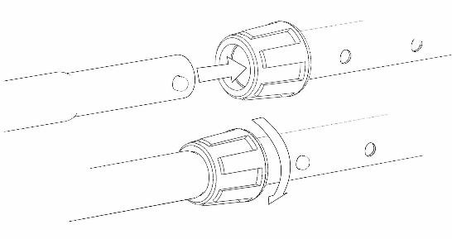
- 将上节杆插入中节杆，使上节杆上的金属卡扣-固定件对准并卡入中节杆上的孔位，然后按顺时针方向拧紧卡箍。无需将卡箍拧至极限；只需拧至能消除中节与上节之间的松动即可。否则，卡箍过度收紧会导致卡滞，并可能随后损坏。

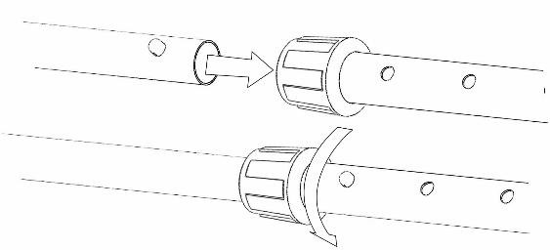
- 将下节杆插入中节杆，通过下节杆上的金属卡扣-固定件与中节杆上的孔位配合，调节至所需长度。按顺时针方向拧紧卡箍。为避免卡

滞，请勿将卡箍拧至极限；轻微收紧下节杆即可。

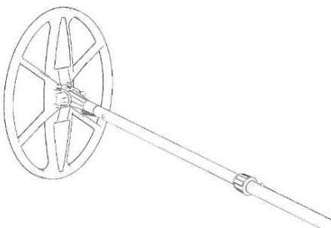
- 使用随附的塑料紧固件（螺栓

+ 螺母）和橡胶垫片，将传感器固定在下节杆上，并使传感器相对于杆体的轴线呈垂直。同时，传感器外壳的电缆出口应位于下节杆轴线的右侧。

- 将传感器电缆按要求缠绕，使第一圈从下节杆上方跨过（见示意图）。如电缆缠绕方式不当（从下节杆下方绕行），在使用过程中电缆会被过度弯折，并可能在弯折处逐渐受损。
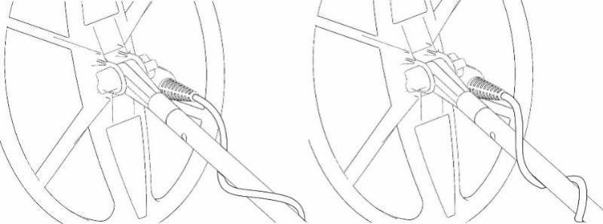

错误 正确

- 将传感器模块固定在金属探测器扶手下方的专用螺钉支座上。使用刀具、螺丝刀或徒手拧紧固定螺钉。
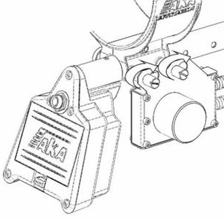
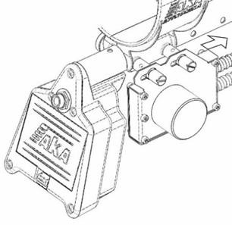
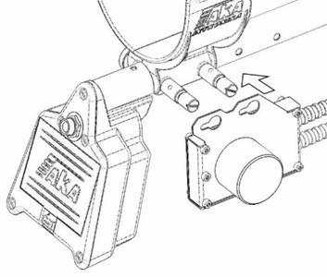

- 将电子单元套入手柄上的安装座，并向前推至卡扣声出现以完成固定。
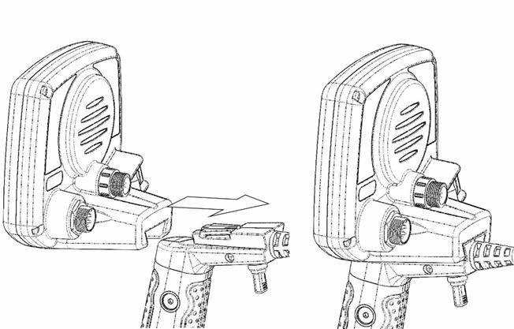

- 将电源电缆连接到电子单元的电源接口，并拧紧接口锁紧螺母。
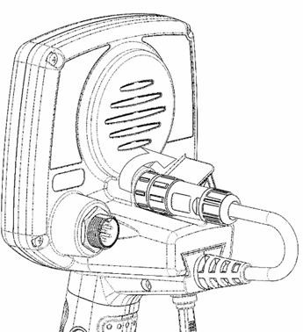
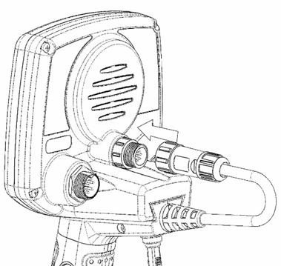

- 将传感器模块电缆连接到电子单元的传感器接口，并拧紧接口锁紧螺母。
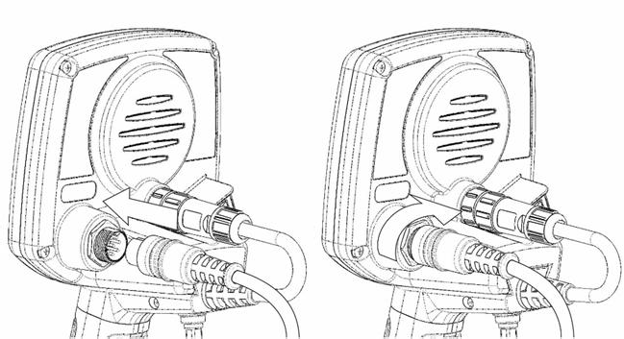

您的金属探测器已装配完成。

控制元件与接口

在金属探测器电子单元的后面板上，设有以下控制元件与接口（见下图）：

- 设备电源开启/关闭按键
- 连接电源电缆的接口
- 连接传感器模块电缆的接口
- 扳机（拨动开关），用于快速访问常用功能
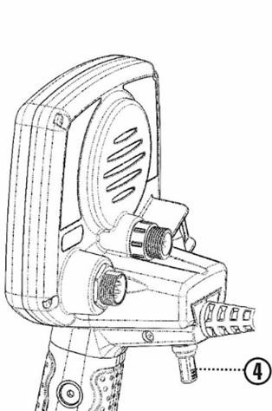
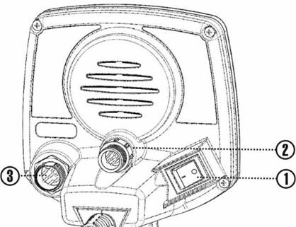

金属探测器的控制面板
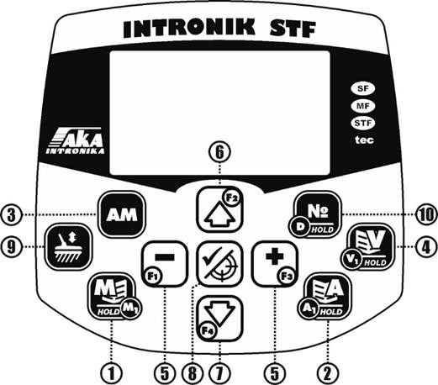

  -  - “主搜索设置”菜单（短按）；“搜索滤波器”菜单（按住）。按住此键同时开机 → 将所有程序恢复为出厂设置。
  -  - “音频设置”。主要音频设置（短按）；“音调及音调边界”设置（按住）。按住此键同时开机 → 进入软件更新模式。
  -  - 开启/关闭基于 2F ID 的识别模式（短按）；进入“识别设置”菜单（按住）。
  -  - “显示（视频）设置”。主要显示设置（短按）；开启/关闭屏幕上信息与功能的显示（按住）。
  -  与  - 用于调整金属探测器菜单中的各级设置。在搜索模式下，用于提高“速度”（＋）与降低“速度”（－）（见“设置”章节）。
在地补偿模式与地平衡模式下，用于手动微调设置精度。 键
按住
同时开机 → 启动传感器自适应。
  -  - 在菜单条目间移动。在地补偿模式下：增强来自地面的信号向量。在程序 №7“2S 提高灵敏度”的地平衡模式下：手动设置中在各

频率向量间切换。在搜索模式下：在两套已选搜索程序之间快速切换（见 “V 菜单：快速切换程序”）。
  -  - 在菜单条目间移动。在地补偿模式下：减弱来自地面的信号向量。在程序 №7“2S 提高灵敏度”的地平衡模式下：手动设置中在各
频率向量间切换。在搜索模式下：进入“暂停”模式。该模式会在按键瞬 间冻结屏幕图像；此时仪器不对目标作出响应，也不发声。
  -  - 退出所有设置与地补偿模式，返回搜索模式。在搜索模式下：开启/关闭 Pinpoint（精确定位）功能。长按于搜索模式下：在屏幕上调 出当前程序的主要搜索设置表。
  -  - 进入地补偿模式。对需执行地平衡的程序：短按进入地平衡模式。按住进入“地面评估程序”。
  -  - 进入程序切换模式。通过对该键或“＋”键短按，实现顺序切换程序；向后滚动使用“－”键。

扳机

扳机为三挡无自锁的拨动开关：即将拨杆向前或向后按下后，松开时拨杆不会保持按下时的位置，而是自动回到中间位置。
扳机用于在操作过程中快速访问常用功能，具体包括：

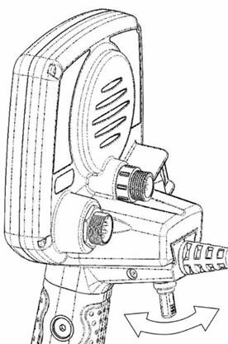
- 向前按下并保持：进入地补偿模式（适用于程序 №1、

№2、№3、№4、№6），或进入地平衡模式（适用于程序 №5、
№7），其效果等同于相应按键。进入相应模式后，松开扳机。

完成地补偿或地平衡后，要返回搜索模式，向自己方向短按一次扳机。
- 向自己方向按下并保持：在搜索模式下进入 Pinpoint
（“静态”）模式。只要保持按压，模式持续生效；松开扳机即返回搜索模式。

在  菜单中“功能按键”一项，可将“静态”改为“快速访问所选程序”或“暂停”。

2. 向自己方向短按：退出所有菜单以及地补偿/地平衡模式（等同于按键 ），返回搜索模式。

屏幕信息
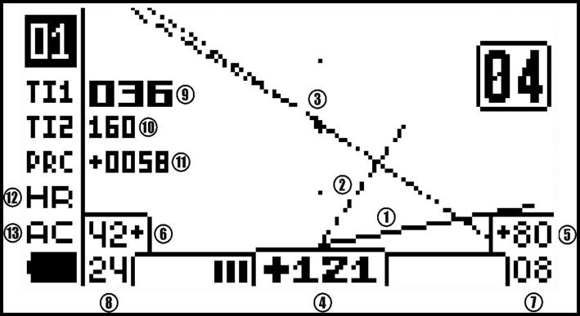

轨迹图

- SFT 高频轨迹图（HF）：在完成目标识别后绘制，并保持在屏幕上，直到识别下一个目标为止。
- SFT 低频轨迹图（LF）：在完成目标识别后绘制，并保持在屏幕上，直到识别下一个目标为止。
- D 轨迹图（2F）：随探盘掠过目标实时绘制；当目标离开探盘作用区或停止摆动探盘时，该图从屏幕上消失。

目标的数字信息

- 2F ID *（000…180）：目标的双频识别数值。对应目标信号 D 轨迹图相对于垂直轴的偏转角度。按金属探测器的识别结果分为负值（铁质目标）或正值（有色金属目标）。
- VDI *（HF） *（−99…0…+99）：目标在高频通道的单频 VDI。

- VDI *（LF） *（−99…0…+99）：目标在低频通道的单频 VDI。

- 信号评级（HF）（00…99）：目标在高频通道的信号强度，含刻度与数字值。
- 信号评级（LF） *（00…99）：目标在低频通道的信号强度，含刻度与数字值。
- Ti1（Target index） *（000…999）：目标的双频索引，反映目标尺寸与导电性的综合信息。
- Ti2（Target index 2） *（000…999）：目标的附加双频索引。与 Ti1对照并结合经验，可进一步判断目标属性。
- PRC（Probability coefficient） *（0000…9999）：目标的“概率系数”，有助于在需要时将明显的金属目标信号与非金属性质的信号区分开来。
- HR（Hot Rocks）：开启“地矿石滤波器”后显示该符号，闪烁表示滤波器正在工作。
- AC（Anti Caps）：开启“铁瓶盖滤波器”后显示该符号，闪烁表示该滤波器正在工作。
* 说明：以上各项的详细释义与用法详见“关于屏幕上目标信息的扩展说明”一节。

金属探测器的搜索准备

传感器（线圈）适配

在首次开启金属探测器、或更换传感器（线圈）、以及恢复出厂设置之后，需要执行一次“传感器对本机的适配”。为此，请使用随附的铁氧体测试块（ferrite test）（或任意铁氧体样品）。
将所需传感器连接到仪器后，将整机置于远离金属结构与地面的环境中（地面中可能存在未被注意到的金属）。在此状态下，按住  按键开机。等待屏幕上显示出传感器的工作频率数值：

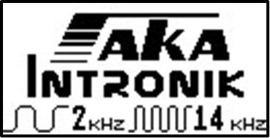
松开 按键，等待出现“适配”屏幕。将铁氧体测试块从 50–60 cm 处，平稳地

以端部对准传感器中心，移至 25–30 cm 距离
处。请勿将随附的铁氧体测试块靠得过近。

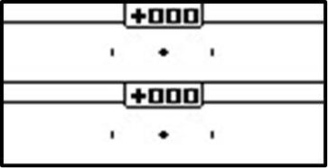
此时，每次将铁氧体测试块靠近传感器，屏幕上都会出现向量，并开始从两侧填充高频与低频的水平刻度条。

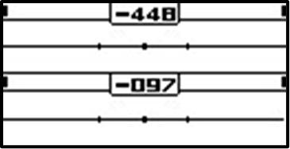
重复 2–4 次。当金属探测器的处理器累计到所需次数后，刻度条会完全填满，向量转为水平位置，并发出通过适配的提示音（两个连续的短音）。若只听到一个短音，请再次将铁氧体测试块靠近传感器进行一次。

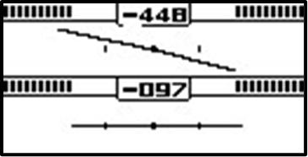
按下 按键返回搜索模式。下次在更换为其他传感器、恢复出厂设置或更新软件后，必须重新执行传感器适配。

在未连接传感器，或虽已连接但未完成适配的情况下开机，屏幕会出现“传感器错误”的提示（俄文：“Ошибка датчика”）。

图片请检查传感器连接，并执行适配。
（！）请务必在开始搜索前，在现场执行地补偿。
（！）如果在适配、运输与实际搜索之间的温差过大（例如在温暖的车内运输后，又在接近 0 °C 的环境中搜索），建议先让金属探测器冷却至环境温度，并在开始搜索前进行一次传感器适配。同样地，如果搜索过程中环境温度发生显著变化
（例如寒冷的清晨转为炎热的晴天），建议重新进行传感器适配。

地补偿

在开始工作前，必须在拟进行搜索的现场执行一次地补偿。

（!!!）地补偿对每一种搜索程序分别进行并分别记忆！

请打开仪器，平稳地在地面上方移动传感器，先找到一个无金属的干净区域。

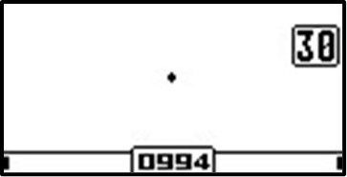

（!）在无金属的干净区域内，即使尚未完成地补偿，传感器平稳移动时，检测信号也不会出现急剧的上升或下降。

找到干净区域后，向前按下并保持扳机，
开启自动地补偿模式；进入该模式后松开扳机。（也可在面板上短按 按键进入地补偿模式。）

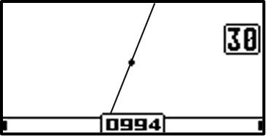
将探盘在地面上方做垂直方向的起落：自地面上方 10–15 cm 处缓缓抬起与放下，到距地面 3–4 cm 的高度。（进行地补偿时不要把探盘降得过近，更不能让传感器触碰

地面或坚硬的植被！）此时，您会看到来自地面的信号向量，并在探盘靠近或远 离地面时听到嗡鸣。同时，屏幕下方的两条水平刻度会开始填充（即使地信号较弱、屏幕上的向量几乎不可见，刻度的填充也是表明地补偿正在进行的主要标志）。持续做上述垂直起落，直至两条刻度完全填满，向量自动转为严格的垂直位置；此时来自地面的嗡鸣要么消失，要么（在复杂土壤且设置较敏感时）降至尽可能微弱，并在探盘下压与抬起时都以“搏动”的形式可闻。
在具体土壤条件下，使探盘在地面上方做垂直起落时所听到的嗡鸣降到最 低，这是判定地补偿精确完成的首要标志（即使地信号较弱、屏幕上的向量较小且不易看见，也以此为准）。若向量在第一次未能达到严格的垂直位置，请继续让探盘在地面上方起落；刻度会再次填充，向量将转为垂直，来自地面的嗡鸣会消失或降至最小。
错误向量位置示例（遇到此情形应重新进行地补偿）：

（！）如果地向量的线条明显不平稳、出现摆动和回环，说明为该类土壤设置的增益过高（或存在外部电磁干扰）。
请通过向自己方向按下扳机退出地补偿模式（或按 面板按键），降低增益后，重新进行地补偿。
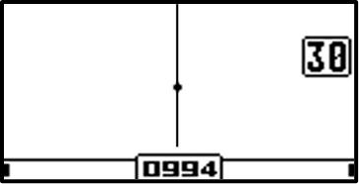
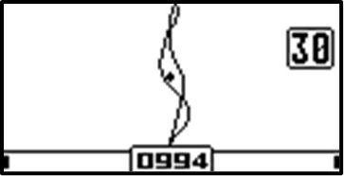

错误 正确

在高灵敏度下搜索深埋目标，或在信号复杂的土壤上，自动地补偿的精度可能不足，或者向量在自动模式下无法达到垂直位置。为实现尽可能精确的地补偿

校准，可按下按键 或按键 进入手动模式；随后仍用这两个按键，将地向量向右 或向左 微调，直至来自地面的噪声达到最安静的状态。

(! ) 在该土壤条件下，探盘在地面上方做垂直起落时，声音尽可能减小，即为调校精确的标志。
在干燥或弱导电土壤上，可能出现地向量在屏幕上几乎不可见、过小而无法执行自动地补偿，且屏幕下方的刻度条不开始填充的情况。
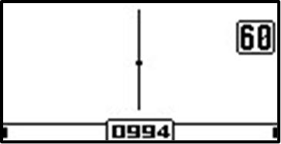
此时，可用相应的增益调整按键  将该向量放大到合适大小（使刻度条开始填充），即为增 强金属探测器对地导电性的响应  按键减小

；
向量右侧会显示增益数值。通过这种方式，便可在
弱导电或信号较弱的土壤上完成地补偿。

(! ) 在无必要的情况下，请不要将“地导电性信号（向量）的增益”长期保持在 10 以上。这可能会影响在高导电性土壤上的识别。也就是说，如果你在某
处不得不增大地向量，随后又进入导电性更强的土壤，请用 按键将地向量减小到最小（屏幕边界处）；若向量仍超出屏幕边界，则将增益值降至 00。出厂值 30 被选为对大多数低导电性土壤最为合适的设置。

(! ) 当用于地补偿的地信号过小（例如在较高“速度”设置下进行搜索时）可以先降低设备的速度，借由更高的灵敏度完成地补偿。完成后，再把速度调回所需值。
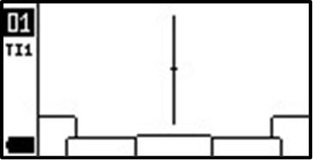
(!!!) 地补偿的准确性可在搜索过程中直接检查。方法是找到无金属的干净地面，让传感器在地面上方上下摆动。

如果在工作屏幕上看到一条严格的垂直
线，且听不到“检测通道”的声音（更不应有“识别通道”的声音），则表明地补偿正确，无需修正。
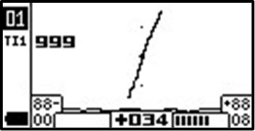
如果向量偏离垂直方向，并且在传感器靠近或远离地面时，能清晰地听到“检测通道的信号，甚至还能听到“识别通道”的信号，则说明地信号补偿不正确，必须重新进行。

在高灵敏度设置下，当传感器在地面上方做上下运动时，允许出现均匀的“检测通道”信号“搏动”现象。

需要执行地平衡的程序

Intronik STF 的部分专用附加程序需要执行“地平衡”流程。
程序 №5“深度搜索 DL”和程序 №10“深层搜索 GP DL”要求先在低频通道执行地平衡，然后再进行地补偿。进入地平衡模式的方法与进入地补偿模式相同：按下 按键，或将扳机向前按住进入（进入后松开扳机）。
请先选择一个无金属的干净地面区域。开启地平衡模式后，让探盘在地面上方做垂直起落：自 10–15 厘米高度缓缓抬起与放下，到距地面 3–4 厘米的高度。
（进行地平衡或地补偿时，切勿将探盘贴近地面，更不得使传感器触碰地面或坚硬植被！）
当屏幕上方的刻度条被填满、提示音响起，且地信号向量自动转为水平位置时，表示地平衡完成。
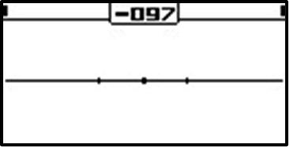
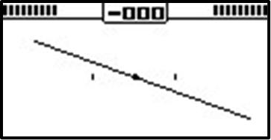

同时，探盘在地面上方运动所产生的嗡鸣会减弱直至消失。若你对自动模式下向量的水平位置精度不满意，可再次按下 按键切换到手动模式，并用按
键  与按键  微调向量位置。

完成地平衡后，按下按键 （或向自己方向短按扳机）退出该模式，金 属探测器将进入地补偿模式。请按照“地补偿”章节中的说明完成地补偿。完成后，按下按键 或向自己方向短按扳机，返回搜索模式。
程序 №7“2S 提高灵敏度”、程序 №8“2S 快速搜索”和程序 №11“快速搜索实时”（在 HF 或 LF 模式下）要求先分别在两条工作频率上完成地平衡，然后再进行地补偿。（这些程序中，除程序 №11 的 2F 模式外，在目标检测时仅依赖地平衡；地补偿用于计算目标指数及滤波器的工作。）进入地平衡模式的方法
与进入地补偿模式相同：按下 按键，或将扳机向前按住进入（进入后松开扳机）。

请选择一个无金属的干净地面区域。开启地平衡模式后，将探盘在地面上方做垂直起落：自 10–15 厘米高度缓缓抬起与放下，

到距地面 3–4 厘米的高度（进行地平衡或地补偿时，切勿将探盘贴近地面）。
此后会听到未校准地信号的嗡鸣，并看到高频与低频向量上方的刻度条开始填充。
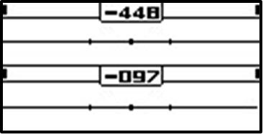
重复 3–4 次。当金属探测器的处理器累计到所需次数后，刻度条会完全填满，向量转为水平位置，并发出地平衡完成的提示音

（两个连续的短音）。
判定地平衡是否正确的依据，是在抬起与放下传感器时嗡鸣消失，同时两条工作频率的地向量均呈严格的水平位置。
若在自动模式下无法获得足够的精度，可在地平衡的手动模式中微调向量位置。方法：再次按下按键 ，自动调节将被关闭；用按键 与 ，将对应频率的向量尽量调平，使金属探测器探盘做垂直移动时来自地面的嗡鸣降到
最低。用按键 与 在不同频率的向量之间切换。

完成地平衡后，按下按键 （或向自己方向短按扳机）退出该模式，设备将进入地补偿模式。请按“地补偿”一章说明完成地补偿。完成后，按下按键 或向自己方向短按扳机，返回搜索模式。

(!) 在移动过程中，土壤状况可能会明显变化。金属探测器可能先在地面不平
处发出“检测通道”的虚假信号；若土壤变化较大，还可能出现“识别通道”的信号。 遇到这种情况，请重新执行地平衡以修正设置。

地面评估程序

影响金属探测器工作的土壤关键属性，是其磁性与导电性。这两个参数直接决定探测深度与目标识别效果。
土壤的磁性矿化会显著降低单频金属探测器的探测深度。得益于所采用的地补偿方法，Intronik STF 在探测深度上对该参数的依赖明显更小。
随着土壤导电性的增大，单频金属探测器在某个时点会变得几乎不可用：它们会对土壤产生过多的虚假信号，导致操作者无法开展搜索。例如，潮湿的沼泽性河漫滩、咸水湖岸以及海浪拍打区。作为多频金属探测器，Intronik STF 能很好地应对土壤导电性的上升，并在地补偿的主要搜索程序中（№1、№2、№3、
№4、№6、№9〔尤为突出〕、№11 的 2F 模式、№12）实现对高导电性环境的有效搜索，而单频探测器在此类环境中往往无能为力。
不过，即使使用 Intronik STF，土壤的磁性与导电性仍会产生影响。虽然这种影响远小于对单频探测器的影响，但为了最大限度地提高仪器的使用效率，仍应当加以考虑。为此，有必要在搜索地点掌握这些土壤参数的数值。
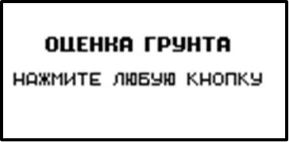
可在专用的“地面评估”程序中完成上述操作。进入该程序时，将传感器置于腰部高度并

悬于地面上方，按住 按键，直至出现程序启动画面。

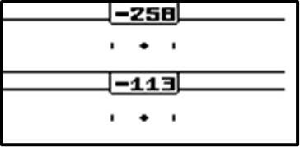
随后按任意键启动“地面评估”流程，屏幕将显示“双频地平衡”界面。

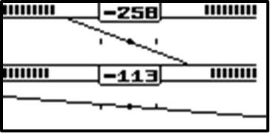
从腰部高度开始，快速但平稳（避免猛然动作）地

将传感器下移至距地面 3–4 厘米处，再抬回至
腰部高度。暂停 2–3 秒。重复上述动作（约 2–3
次，有时 1 个循环即可，取决于地信号强度）直至地信号刻度条被填充。
继续操作，直到响起评估完成的提示音并出现表格界面为止。
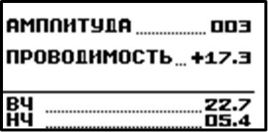
“地面评估”表格信息幅度（000…999）：土壤磁性分量的信

号强度。在使用 Intronik STF 进行搜索时，它主要影响对目标“有色/铁质”这一分类的识别。也就是说，它会影响 2F ID 的正负号
（“加号”或“减号”），而对探测深度以及 2F ID 的数值本身影响较小，这一点不同于单频金属探测器。
000–002：极轻土壤。基本可以完全信任金属探测器的识别。
003–006：低复杂度土壤。但深处的有色金属目标常会被土壤信号“拖拽”到铁质区，尤其在快速摆动探盘时。建议在此类土壤上作业初期，通过实操积累经验：不仅要挖明显的“有色”信号，也要挖那些可疑的“铁质”信号（例如：深度较大的“铁质”信号，但在某一方向上显出“有色”特征）。建议交替改变探盘移动速度来复核目标：一会儿以更平稳、减速的长摆动进行，一会儿稍快且短行程地摆动，并据此分析识别信号的变化。必要时修整阻碍探盘贴近地面的土垄与植被；如有需要，刮去表层土使其更为平整，以便让探盘尽量贴近地面、提升识别效果。
007–010：中等复杂度土壤。要在此类土壤中准确识别深部目标，需要充分掌握探测器并积累实践经验——起初应挖掘一切可疑目标，而不仅限于明显的 “有色”信号。其余建议同 003–006，但需考虑到更强的土壤信号会将“有色”目标更大幅度地“拖拽”进“铁质”区。
010–030：高复杂度土壤。对深部目标的识别仅能作相对判断。

030–060 及以上：极高复杂度土壤。借助 Intronik STF，可发现许多其他探测器（脉冲式除外）难以探测的金属目标；但即便是较浅目标的识别，也需要在此类土壤上具备丰富经验，往往接近于“凭直觉”的水平。
导电性（00.0…99.9）：土壤的导电水平。其对识别的影响小于磁性，但同样会将“土壤导电信号”叠加到目标信号上，从而改变深部目标的 2F ID，甚至使其变为 000 或 180（此类数值不触发发声）。例如，一枚 2F ID 为 140 的铜币，随埋深增加，在导电性土壤中可能表现为 2F ID 005。
00.0–+05.0：弱导电性土壤。对探测深度与识别几乎无影响。不仅可在主要搜索程序中高效工作，也适用于需在单频或双频上执行地平衡的程序，如“深度搜索 DL”（№5）与“2S 提高灵敏度”（№7）。
+10.0–+20.0：中等导电性土壤。对探测深度影响较小，但会把深部目标的 2F ID 推向刻度边缘（001…005 或 170…175）。采用地平衡的程序可能会出现过多虚假信号而难以工作。可尝试使用低频线圈组合“214”或“108”、以及“540”、更不用说“760”；但在此类土壤上不建议使用带地平衡的程序。
+25.0–+35.0：强导电性土壤。对深度影响较小（主要体现在“760”“540”线圈上），但会显著把目标的 2F ID 推向刻度边缘（001…005 或 170…175）。不建议使用依赖地平衡的程序。对于贴地搜索，若使用高频配对的“760”（7/60 kHz）与“540”（5/40 kHz）线圈，仅推荐基于地补偿的程序：№1、№2、№3、№4、
№6、№11（2F 模式）、№12。低频配对“108”（1/8 kHz）与“214”（2/14 kHz）在程序 №5 下也有可能工作，但需根据情况设定合适的灵敏度与总体参数。不建议在地补偿中将“地导电性信号（向量）增益”的数值设置为高于 00。若在执行地补偿时向量出现明显重影或回环，请在 M 菜单中降低“增益”。
+40.0 及以上：极强导电性土壤。贴地搜索仅推荐基于地补偿的程序：№1、
№2、№3、№4、№6、№11（2F 模式）、№12。不建议在地补偿中将“地导电性信号（向量）增益”的数值设置为高于 00。若在执行地补偿时向量出现明显重影或回环，请在 M 菜单中降低“增益”。
ВЧ：高频通道中，土壤相位与铁氧体相位的差值。 НЧ：低频通道中，土壤相位与铁氧体相位的差值。上述相位差主要受土壤导电性影响。

“快速启动”——采用“地补偿”方法的出厂程序

采用地补偿方法的程序，是 Intronik STF 金属探测器的主要搜索程序。它们可在绝大多数弱/强矿化土壤以及导电（“含盐”）土壤上工作。
请开启仪器并完成传感器适配*。从下列程序中选择最符合当前任务的一项：程序 №1 “复杂搜索条件”: 最“友好”、最易上手的搜索程序，适合初次使用 Intronik STF 的用户；或在复杂土壤条件/密集植被条件下，尚缺乏经验以在更高灵敏度程序上自行调校时使用。该程序基于地补偿方法工作。
程序 №2 “标准搜索”: 在多数情形下，对已掌握 Intronik STF 的操作者而言，此程序在探测深度与搜索速度之间最为均衡。该程序基于地补偿方法工作。
程序 №3 “深度搜索”: 用于在金属垃圾较少的场地上搜索深埋目标。此程序探测
深度更高、速度较低。该程序基于地补偿方法工作。
程序 №4 “快速搜索”: 用于金属垃圾严重的区域。该程序采用独立的数学算法，速度极高而探测深度略有降低；其音频设置尽可能降低来自大量铁质垃圾信号对操作者听觉的压力。该程序基于地补偿方法工作。
程序 №9 “含盐海滩”: 用于导电性很高的土壤，甚至海浪拍打区。该程序能很好抑制来自盐分的虚假信号，并采用与程序 №4 相同的高速算法。注意：应在海滩的非浪打区完成地补偿，随后再进入浪打区并将传感器浸入水中进行搜索。
请在所选程序中执行地补偿**，然后开始搜索。祝有好发现！

*见“传感器（线圈）适配”一章。
**见“地补偿”一章。

附加的专业化出厂搜索程序

程序 №5 “深度搜索 DL”: 该程序主要推荐用于搜索体积较大的高导电性目标。对小型与中型目标的灵敏度（在“对小型目标的灵敏度”参数值较高时）与基于地补偿的主要程序相当，但对大型高导电性目标具有更高的灵敏度。若仅以大型目标为搜索对象，可通过参数“对小型目标的灵敏度”降低本程序对小型目标的灵敏度。与主要搜索程序不同，本程序同时采用地补偿方法与地平衡方法（在低频通道上）工作。该程序可用于弱导电与中等导电（“微含盐”）的土壤上（能力与所用频率对的低高直接相关，频率对越低，受影响越小）。

(!) 降低“对小型目标的灵敏度”参数，也有助于在中等导电性土壤上减少虚假信
号的数量。
(!!!) 不建议在强导电性土壤上使用本程序。

程序 №6 “深层程序 GP”: 该独特程序可使 Intronik STF 金属探测器承担深层搜索仪的任务，即类似 Whites TM808 这类分体式或框式深层探测器的任务。程序用于在土壤中搜索埋深较大的大型物体，包括在被大量小金属杂物污染的环境中进行搜索，这些小杂物在常规搜索中会屏蔽目标信号。搜索方式为：以平稳的水平摆动进行扫描，单次向一个方向摆动的速度约为 4 秒。可根据现场情况
略微降低或提高摆动速度。探盘的摆动高度视地表小金属垃圾的密度/体量而定，范围为距地面 5 厘米至 1 米。在晚期聚落遗址这类钉子等小金属垃圾较多的地
点，经验上常用的扫描高度为 40–70 厘米。

表征大型目标的信号特征，是“检测通道”发出持续时间较长、覆盖范围较大的“斑块式”声音。基于轨迹图的识别与其他搜索模式相同。有色/铁质目标的发声取决于 A 菜单中“信号类型”的选择：
- 单音：所有目标以同一音调发声。

- 多音：铁质目标以低音发声；有色目标以 4 种高音之一发声。

- 99 音：多声部模式。铁质目标以低音发声；有色目标以多声部多音发声。

(!) 为熟悉本程序，以及小型/大型目标、被小铁质垃圾掩蔽的大型目标的不
同发声表现，强烈建议在正式使用前进行“埋设靶标的训练坑”练习。例如：在数 枚钉子下方模拟一处钱币藏品，或埋设头盔（用于军事题材搜寻者）。
(!) Intronik STF 的深层程序 GP 也可作为常规贴地搜索程序使用。但应注意， 本程序对深埋目标的识别精度略逊于程序 №1、№2、№3 与 №5，尤其是在磁性矿化较高的土壤上。
程序 №7 “2S 提高灵敏度”: 该程序对小型、低导电性目标具有极高的灵敏度；在轻质土壤中，相比采用地补偿方法的主要搜索程序，对中型及大型高导电性目标的灵敏度也略有提升。本程序基于地平衡方法工作。主要推荐用于干燥、非导电土壤中搜索小型低导电性目标。不适用于导电（“含盐”）土壤！在潮湿、弱导电土壤上，可在降低灵敏度设置的条件下使用。若要在最大深度上搜索大型高导电性目标（仅限非导电土壤），建议将出厂设置中的“地矿石滤波器”降低至你可接受的最低值。
程序 №8 “2S 快速搜索”: 其土壤适配与特性与程序 №7 相近，但对严重金属垃圾区域进行了最大化适配，采用与程序 №4 相同的高速独立算法。对小型目标更为敏感，但不建议在强导电（“含盐”）土壤上使用。

程序 №10 “深层搜索 GP DL”: 任务取向与程序 №6 “深层搜索 GP”相同，但在地补偿方法的基础上，加入了低频通道的地平衡（类似程序 №5 “深度搜索
DL”）。这提高了对大型目标的灵敏度，但可能导致在导电性土壤上的工作不稳定（影响大小与所用频率对直接相关：频率对越低，影响越小）。
程序 №11 “快速搜索 实时”（具备 LF、HF 的地平衡模式，以及 2F 地补偿模式）适用于在金属垃圾严重的区域，且操作者习惯使用“实时发声”模式设备的情形。该程序采用与程序 №4 相同的高速算法，但由于具备实时发声，搜索速度可略快。
在 HF 模式下：仅工作于高频通道，采用地平衡方法。在 LF 模式下：仅工作于低频通道，采用地平衡方法。在 2F 模式下：工作于双频通道，采用地补偿方法。
程序 №12 “耕地”用于新近翻耕、疏松且块状明显的耕地，特别适合在此类条件下搜索小型目标。由于土块及其间的空隙对任何金属探测器都会产生各自的信号，“耕地”程序采用与程序 №4 相同的高速“垃圾环境”算法；与其不同之处在于，降低或关闭了部分滤波器，并对铁质与有色信号均进行完整发声。
(!) 选择搜索程序的简易实践规则: 如果在使用依赖地平衡的程序（如 “DL”
或 “2S” 类）时，仪器在现场显得过于嘈杂（对土壤产生大量虚假信号），则应改用基于地补偿的方法进行搜索，这类程序能在绝大多数复杂土壤上工作：№1、
№2、№3、№4、№6、№12。若遇到导电性（“含盐度”）极高的土壤，则使用程序 №9。

设置

仪器的设置按相应菜单分组：
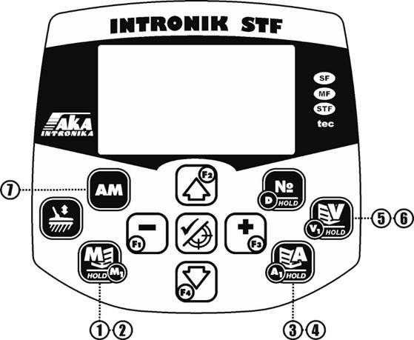

- “M” 菜单（短按）：搜索设置。

- “M1” 菜单（长按）：搜索滤波器设置。

- “A” 菜单（短按）：主要声音设置。

- “A1” 菜单（长按）：音调与音调边界设置。

- “V” 菜单（短按）：屏幕主要显示设置。

- “V1” 菜单（长按）：屏幕附加显示设置。

- “AM” 菜单（长按）：识别与目标判定设置菜单。

*** —— 带有“三颗星号”的设置仅在个别专用程序中提供，具体见该设置的说明。

“M”（Main－主）菜单：主要搜索设置

进入方式：短按相应按键。
增益（01…27）。为仪器的总灵敏度。增减该值将调节金属探测器对目标的探测距离（深度）。更改增益后，必须重新执行地补偿。
(!) 该设置会同时放大所有信号——既包括目标信号，也包括土壤信号与干
扰信号。应根据搜索条件选择合适的增益值：如土壤复杂度、是否存在坚硬植被、 外部电磁干扰等。若选择过高的增益，仪器可能过于嘈杂，反而导致漏检深部目标。

(!) 增益刻度共有 27 个级位。设置为 27 是为弥补在“速度”取高值或“工作频 率”偏移时的灵敏度损失。比如，在最高“速度”8 的条件下，增益 27 在合适环境中是可用的工作水平；而在低“速度”（1、2，乃至负值）时，可用的最大工作增益会低得多，此时将增益设为 27 往往并不可用。
速度（−02…00…08）：该设置决定在探盘掠过一个目标后，是否还能发现第二个及后续目标。数值越高，仪器就能在更短的间距和更快的摆动速度下，将相邻目标彼此分离。但需注意，速度越高，仪器的探测深度越小。若在当前情境下不希望深度下降，可适当提高“增益”至舒适水平，以满足所需的灵敏度。

(!!!) 在干净无杂物的场地上，以审慎、缓慢方式搜索深埋目标时，建议首先
将“速度”降至不高于 02，再在此基础上上调或下调“增益”以达到舒适值，从而 获得更大深度。
提示：“负值”速度 −2 与 −1 具有尽可能大的探测深度，但仅适用于在干净、土壤不复杂的场地上搜索分布稀疏的中大型目标（不含专用的“深层搜索 GP”程序）。
(!) 在搜索过程中可通过相应按键快捷调节“速度”的数值  上键用于提高，  下键用于降低。
，

识别灵敏度（00…20）：识别通道的灵敏度。该值越高，仪器就能以识别音调对越弱（越深、越小）的信号发声。识别在“后评估”模式下工作，因此其提示
音在仪器评估完目标全部参数、且探盘已掠过目标之后才会响起。将识别灵敏度设为“00”时，目标的识别提示音被关闭。

(!) 过度降低该设置会让仪器更安静，但可能导致漏检深部的微弱信号，甚至
漏检浅层但体积极小的目标，并会削弱在垃圾环境中的目标分离能力。因此， 在搜索小型目标或在铁质垃圾密集区域作业时，建议优先通过降低“增益”来调节深度与噪声，不要在无必要时把识别灵敏度降到 13 以下。
检测灵敏度（00…20）：检测通道的灵敏度。该值越高，仪器能探测到的目 标越深，并以检测通道的声音提示其存在。检测通道以“实时模式”工作：自发现目标之时起至其信号消失为止持续发声；其最大音量对应已发现目标的中心位置。将检测灵敏度设为“00”时，目标的检测提示音被关闭。

(!) 建议将检测通道的灵敏度至少设为不低于识别通道，或略高于识别通道。
这样可更好地记录土壤中的目标存在，包括那些超出仪器识别能力深度、但不 应被漏检的目标。
(!) 当垃圾很多（尤其是大件垃圾）时，可在“A”菜单的“检测最大音量”项中

降低检测通道的最大音量。

门限音量（关…0…20）：这是由金属探测器产生的持续背景声，有助于将注意力集中在微弱的深层信号上。本设置用于开启该功能并调节其音量；当取值为 “关”时，门限音关闭。门限音的音色可在“A”声音菜单的“检测音频率”中按个人偏好调节（检测音与门限音的频率相同）。

(!) 仅在搜寻深埋且分布稀疏的目标、并配合耳机作业时建议启用此功能，且
将门限音设置为略高于“刚好可听见”的水平。门限音过大容易造成声压疲劳，从 而错过微弱的细小信号。
程序重置（关/开）：该设置用于将“当前这一个程序”恢复为出厂参数，而不影响其他程序。操作方法：用 按键将取值由“关”改为“开”，再按 按键退出菜单回到搜索模式；此时当前程序的设置将恢复为出厂值。

“M1” 菜单：干扰与虚警滤波器

进入方式：长按  按键。

工作频率偏移（−10…0…+10）：用于偏移仪器的工作频率。当附近有在相近 频率上工作的其他金属探测器时，或周围存在接近本机工作频率的电磁干扰源时，
可用此项进行避让。通过按下按键 或按键 实现频率偏移。完成偏移
后，务必重新执行一次地补偿。

(!) 若在较小区域内有另一台使用相同频率对的 Intronik STF 同时工作，建议 两台设备分别向相反方向偏移工作频率以实现相互避让。若共有三台设备，则一台保持频率偏移为 00，另外两台分别向相反方向偏移。
(!) 将频率偏移设至极限位置时，仪器灵敏度会下降约 3%；可将“增益”提高 1–2 级以弥补。
EMI 滤波器（关…01…30）：电磁干扰滤波器。用于在靠近电磁干扰源（如高压输电线、变电站、燃气管道等）时，降低仪器产生虚假信号的概率。提高该数值可减小此类干扰的影响，但会放慢仪器的响应。为弥补这一不利影响，当提高 EMI 滤波器数值时，应相应放慢探盘在地面上的摆动速度。
(!) 当 EMI 滤波器取值超过 08 时，会明显降低对近距目标的分离能力。若 目标密度（含垃圾目标）在一次完整摆动范围内超过两个，除非必要，请尽量不要把该数值提高到 08 以上。
(!) 为在尽量小的副作用下获得更好的抑制效果，建议将 EMI 滤波器与“降噪” 滤波器配合使用。与其将其中某一项大幅调高，不如两者各小幅度上调更为合适。
降噪（−04…00…24）：该滤波器用于在存在干扰、土壤复杂、或在坚硬植被环境中作业时，降低仪器的噪声。若你的目标非常小（例如 2–4 mm），请将本滤波器保持在尽可能低的数值；只有当在当前搜索条件下噪声已经影响到目标发
现时，才在出厂值基础上上调。搜索中大型目标时，如有需要，可放心将该值提高至 10，而不会损害对这类目标的灵敏度。
(!) 提高本设置会降低对小目标的灵敏度，可通过放慢探盘在地面的摆动速度来 略作补偿。
(!) 在“降噪”取最大值时，本机的探测深度也会有所下降。

检测滤波器（关…03）：用于对“检测”通道的信号进行平滑，去除多余的突发与抖动，使目标的检测信号更加准确、易辨；但会略微降低检测通道的灵敏度。出厂设置已尽量匹配各程序的用途，但在特定条件下可以调整。
地补偿滤波器（开/关）：在执行地补偿时，用于清理与平滑地向量，抑制外部干扰，从而在高增益或存在干扰时更准确地完成地补偿。

(!) 如果地信号过小（以致地补偿刻度条不开始填充），且不存在外部干扰，可 通过相应按键关闭该滤波器，以提高仪器在地补偿模式下对地信号的灵敏度。
PRC 滤波器（关…0050…9999）：按“概率系数（Probability coefficient）”工作的滤波器。用于剔除范围广泛的“非金属性质”目标信号（当其他窄向滤波器无效时），例如：矿化突变、碰撞抖动、信号石、强电磁干扰等。浅层、明确的金属目标通常系数接近 0，且不超过 100；而非金属信号的系数可能从数百一直到数千。举例：当该滤波器设为 500 时，仪器会接受并以识别音对系数小于等于
500 的目标发声；而对系数大于 500 的目标将予以剔除，不发识别音，并以“ГК专用提示音”或“铁音”提示（取决于 A 菜单中“ГК 声音”的设置）。如需在屏幕上查看目标与虚警的 PRC（概率系数），请在 V1 菜单中将其开启。

(!) 在弱信号土壤中的极深目标、或强信号土壤中的深目标，以及位于信号石、 信号陶片下方的目标，其 PRC 可能达到数百、甚至上千，因而可能被该滤波器剔除。因此，仅在必要时使用本滤波器，并在“减少目标损失”与“降低噪声”之间折中取舍。请理解：当环境噪声极强（如高压线下）时，被环境噪声淹没而漏检的目标，往往多于被 PRC 滤波器剔除的目标。
热岩滤波器（开…01…20）：用于抑制“热岩/信号石”以及土壤矿化局部变化引发的虚警。

(!) 若搜索受到大量信号石、局部矿化变化或其他土壤非均质因素干扰，可启用 热岩滤波器；在探盘掠过此类对象时，逐步提高该值，直到识别音消失，或仅以“热岩提示音”或“铁音”提示为止（取决于 A 菜单中的“热岩提示音”设置）。提示：此滤波器也可能剔除极深目标。仅当信号石与土壤非均质过多、且难以凭听感区分时，才提高其数值。
热岩滤波器等级（00…20）：为热岩滤波器的“硬度”等级。数值越低，误剔除金属目标的概率越小（但更可能放过部分石头进入目标通道）；数值越高，越可能剔除落入其工作区间（按高频 VDI）的金属目标。出厂值 07 在多数情形下较为理想

A 菜单：音频菜单；主要声音设置

进入方式：短按  按键。

音量（01…10） ：调节所有信号的总音量。通过机内模块连接无线耳机
（Bluetooth aptx LL）时，此项不生效；音量在耳机端调节。

(!)若使用带独立音量调节的有线/无线耳机，建议先将本机菜单音量降至 02–03， 再用耳机调至舒适值。菜单音量过高配合耳机使用，可能造成声音失真。
识别音增益（005…595）： 提升并使识别音更清脆。数值按操作者听感偏好设定。
检测音增益（000…600）： 提升并使检测音更锐利。数值按操作者听感偏好设定。多数情况下不建议高于出厂值 070。
识别弱信号音量（01…10）： 提升识别通道的弱信号音量。提高该值会让深部目标的微弱识别音更响；浅层信号音量不变。取最大值时，深浅目标将等响。提示：该值过高会同时放大虚警音量，提升整机噪声。仅在精细搜寻深部目标时采用较高设定。

(!) 在密集垃圾环境中，建议将其保持在最低值，避免因目标过多而造成声压负
担。
*** 信号类型（仅用于深层搜索程序 GP 与 GP DL） 1.单音：所有目标以同一音调发声。
- 多音：铁质目标为低音，有色目标为 4 种高音之一。

- 99 音：多声部模式。铁质为低音，有色为多声部多音提示。

检测弱信号音量（01…10）：调节检测通道的弱信号音量。提高该值，来自深部目标的微弱检测信号会更响。
(!) 提高该值后，单凭听感区分深浅目标会变得更难。建议仅在精细补查深部目 标时提高。
(!) 在密集垃圾环境中，请将该值保持在最低，以避免在目标繁多时被过多的高 声压淹没。
VCO 检测（关…01…20）：根据目标信号强度变化而改变检测音调的幅度。该值越高，弱信号的低音在探测到浅层目标或探盘由目标边缘移向中心时，会越迅速地变为高音。取值为“关”时，检测音调不随信号强弱而变，判断目标深度与中心会更困难。
Fe 1 音量（00…10）：识别通道对“小型铁质目标”（如针头、氧化皮、小碎片与小钉子）的音量，对应 VDI 区段 −99…−70（该区段可在 A1 菜单中调整）。降低该值会降低铁质目标的音量，但有色目标音量不变。取值为“00”时，关闭本 区段铁质目标的识别提示音。
Fe 2 音量（00…10）：识别通道对“中大型铁质目标”（如锻造类日用品等）的音量，对应 VDI 区段 −70…−14（该区段可在 A1 菜单中调整）。降低该值会降低铁质目标的音量，但有色目标音量不变。取值为“00”时，关闭本区段铁质目标的识别提示音。
(!) 在铁质垃圾严重的区域，建议降低铁质目标的音量，以减轻背景声压；若专 门搜索有价值的锻造铁器，可将“小型铁质（Fe 1）”音量降为 0。
(!) 在深层搜索中，降低所有铁质目标的音量会使对复杂深部信号的听感识别变 得更困难。
Fe 时长（08…40）：铁质目标识别音的持续时间。数值越小，铁质目标的发声越短。

(!) 在铁质垃圾密集的场地上，缩短铁质目标的发声时长可显著提升听感舒适度。 若铁质物并非你的搜寻目标，在日常搜索中同样可通过缩短其发声时长来提升操作舒适度。
MAX 有色信号时长（01…15）：有色目标识别音的最长持续时间。提升该值后，有色信号会拉得更长；请按个人听感偏好设定。
热岩提示音（关/热岩/Fe）：为被热岩滤波器与 PRC 滤波器剔除的目标（如信号石、土壤局部矿化变化等）选择提示方式，可选：“热岩”——以短促、安静、偏高音的“石头提示音”提示； “Fe”——以铁质识别音提示；“关”——不作识别提示。
(!) 建议优先使用“热岩”提示方式。这样你能以不干扰搜索的轻微“滴答声”将其 与其他信号区分开来；必要时还可据此复核滤波器是否工作准确（例如其“检测音”的表现与其他信号不同）。
检测最大音量（01…10）： 单独调节“检测”通道的最大音量（同时影响
Pinpoint 模式下的最大音量）。

(!) 此项主要影响体积较大、且靠近探盘的目标音量；不会影响微弱的深层信号。 也就是说，降低该值可压低大型/浅层目标的音量，但不会因此漏掉安静的深层信号。
(!) 在常规搜索中若把该值压得过低，可能导致对目标深度与尺寸的判断失准。 建议在金属垃圾密集的场地使用此项来降低听觉“声压”。
识别音调来源：按 VDI 选择识别音的音调来源：
LF：取低频通道（适合仅搜大型目标）。 HF：取高频通道（主要搜小型目标）。
2F：取高、低频 VDI 的平均音调（推荐用于覆盖面广的目标）。“平均 VDI”按公式计算： (VDI_HF + VDI_LF) ÷ 2。
检测音频率（0200…0400）：用于设置检测音与门限音的音高频率。

识别信号类型（标准；复调+检测；复调）：用于改变识别信号的发声类型：标准：短促识别音（6 种音色之一），与检测音同时发声。适合各类搜索，尤 其是干净环境中的深部稀疏目标。但若“检测最大音量”设得过高，在金属垃圾多的场地上，可能听感偏嘈杂。
复调：延长型识别音，按目标属性改变音色；不包含检测音。适合觉得“标准”过于嘈杂的用户，尤其在垃圾环境。
复调+检测：与“复调”相同，但同时保留检测音。
地补偿完成提示音（开/关）：开启或关闭执行地补偿时的完成提示音。 过载提示音（开/关）：当探盘下方出现体积过大的金属物体时，开启该项
会发出特征性的嗡鸣过载声；同时，屏幕右上象限会出现“叹号”过载图标（见插图）。
无线连接（开/关）：开启或关闭无线通信模块 Bluetooth（在该模块包含于本机配置时可用）。
(!) 可通过检查控制单元后盖上的贴纸判断本机是否配备无线通信模块。若无贴 纸，表示未安装该模块；如需安装，请联系 Intronik STF 制造商。
(!) 将耳机与 Intronik STF 搭配使用时，耳机必须支持 APTX LL（Low Latence） 协议；否则耳机在传输信号时会产生过于明显的延迟。

(!) 绑定新耳机：先在耳机上开启配对模式（见耳机说明书，通常为长按电源键）。 随后在本机上开启“无线连接”，并将耳机置于控制单元附近。屏幕将显示“搜索”。完成连接后（可能需数秒至数分钟），屏幕显示“已连接”。此时机内扬声器应静音，耳机中应有声音。若无法连接，或虽显示“已连接”但耳机无声，可能受到其他射频源干扰，尤其是其他 Bluetooth 设备。请远离这些设备后重试配对。
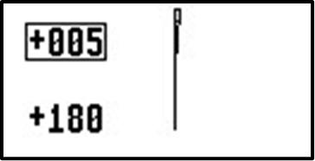
清除配对记录：清空 Bluetooth 模块的全部历史连接。通过 按键开启。建议在首次连接新耳机前执行，或在无法连接时执行。

A1 菜单：附加音频菜单；音调与音调边界设置；音调与边界表

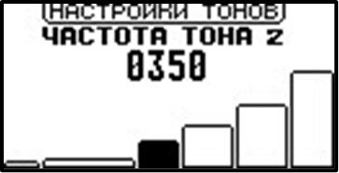
进入方式：长按  按键。操作方式：

 与  按键：在各个“音调”与
其“边界”之间切换。
与 按键：调节当前选中的参数。调节音调时，每按一次键都会播放与当前音高相对应的提示音，便于用听感确认。
VDI 边界所依据的通道取决于“识别音调来源”的设置（可选 VDI-HF、VDI-LF，或 “2F 平均 VDI”）。

AM 菜单：识别与判定设置菜单

进入方式：长按  按键。按 2F ID 设定上限识别边界
设置 2F ID 刻度“顶部”区间的剔除范围，从 0 起向上剔除不需要的目标。
(!) 例如，将该参数设为 05，则所有 2F ID ≤ 05 的目标都会被剔除（仪器不发 识别音）；而 2F ID > 05 的目标将按各自音调发声。
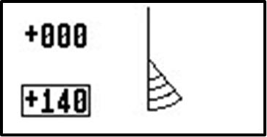
(!) 此功能可用于剔除“焦炭块”（过烧煤块）等常见干扰，其 2F ID 常接近 00； 这样几乎不影响其他有色目标。

按 2F ID 设定下限识别边界：在此窗口可设置 2F ID 刻度“底部”区间的剔除范围，从 180 起向下剔除不需要的目标。
(!) 例如，将该参数设为 140，则所有 2F ID ≥ 140 的目标都会被剔除（仪器不发识别音）
而 2F ID < 140 的目标将按其 ID 对应的音调发声。

(!) 在导电性变化显著的土壤上，可利用 2F ID 的“极端上/下边界识别”进行清理， 例如直接剔除 2F ID 0…5 与 175…180 区段中的土壤虚警。但需注意，这样可能同时漏掉位于被剔除区段内的小型低导电性有用目标，以及非常深的目标。

在搜索模式下开启/关闭基于 2F ID 的识别模式

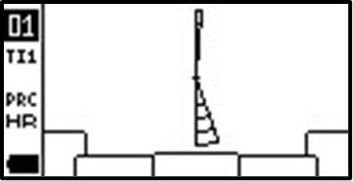
通过短按 按键完成。开启后，搜索界面上会以阴影显示被识别剔除的扇区。

识别模式：已开启。

No Fe 扇区（00…90）：允许将 2F ID 自 000 起、位于所设扇区边界内的目标，一律以“有色”音调发声，不论其物理属性及仪器的真实识别结果。
(!) 例如，将该扇区上界设为 30，则所有 2F ID ≤ 30 的目标都会以“有色”音调发 声，即便从物理特征上它们对仪器而言属于铁质目标。由于 2F ID 越低，越不可能是铁质目标，此功能有助于在信号石环境和强矿化土壤中搜索小型、低导电性目标。该设置特别适用于低频配对的线圈（如 108 与 214 系列）：在 2F ID 0…30 区段内几乎没有日常铁质目标，但低导电性合金的有用目标可能较多。对于更高频配对（540，尤其是 760），此设置的重要性相对较低。
TI1 滤波器（100…500）：当目标的 TI1（Target Index 1）高于所设阈值时，即便其两条频率下的轨迹图与 VDI 均落在“铁”区域，金属探测器仍会将其判定为有色目标。
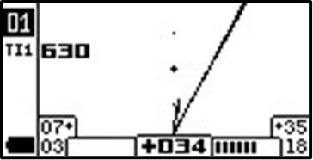
(!) 在 VDI −80…−50 区段内，铁目标的 Ti1 很少超过 250，通常在 100–150 范围；而被土壤信号“拖拽”到该区段的小型、低导电性有色目标，其 Ti1 往往大于 350。将“Fe 边界的 Ti 值”设为 400 时，几乎可以无误检出那些被土壤信号拖入“可疑铁”区的有色目标。若再降低 TI1

滤波器的阈值，则能发现更多被土壤信号拖拽
（导电性更强一些）的有色目标；但阈值越低，
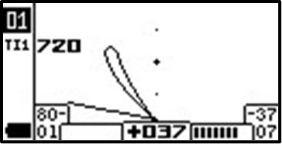
以“有色”音发声的不期望铁目标（如生锈的针头或彻底锈蚀的小铁屑）也越可能增多。 (!) 例如：某小目标在空气中的 VDI 为 +07、

+35，轨迹图位于有色区（见图 1）。在矿化土壤中，受土壤信号影响，其单频 VDI 可能
变为 −80、−37，轨迹图也落入铁区，而该区恰有大量铁目标具备相同或相近的 VDI（见图 2）。
任何单频金属探测器都会把该目标判为铁，从而被你错过。Intronik STF 通过对不同频率下的目标信号进行分析，能据“计算得到的 Ti1 目标指数”与目标单频 VDI 的不一致（过高）来判定该目标很可能是有色目标。为此，应将 TI1 滤波器的边界设定为不高于 −40（使高频 VDI −38 落入“可疑铁”区），并将 TI1 滤波器阈值不高于 400（此类低导电性目标的 Ti1 通常 >400〔本例为 630/720〕；而具有这些 VDI 的铁目标 Ti1 通常 <250，更多时候甚至 <200）。
Ti1 滤波器边界（−80…00）： 这是按高频通道（HF）定义的 VDI 边界。高 于该边界的目标，Ti1 滤波器将对其“目标指数 Ti1”与两条频率下的 VDI 是否一致进行分析。

(!) 也就是说：若将“Ti1 滤波器边界”设为出厂值 −60，而某个被土壤信号拖入铁区的有色目标，其高频 VDI 落在高于 −60 的区段（−60…00，例如 −59），则 Ti1 滤波器会对该目标进行“是否可能为有色”的分析；若该目标的 VDI 落在低于所设边界 −60 的区段（−99…−60，例如 −61），则即便其目标指数 Ti1 高于滤波器阈值，Ti1 滤波器也不会触发。
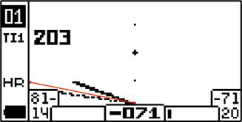
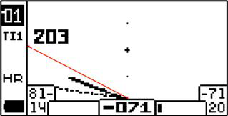

图 1 图 2
图 1：Ti1 滤波器边界为 −60。目标的高频 VDI 为 −71，低于该边界。Ti1 滤波
器不会对该目标起作用，即使其 Ti1 数值（例如 203）低于设定阈值。
图 2：Ti1 滤波器边界为 −80。由于目标的高频 VDI 为 −71，且高于该边界， Ti1 滤波器将对此目标进行计算；若其 Ti1 数值 204 高于滤波器中设定的阈值
（例如 200），则该目标将被判定为潜在的有色目标，并以第一有色音发声。 边界线本身不会显示在仪器屏幕上，图示中的边界仅用于帮助理解其工作方式。
(!) Ti1F 滤波器的边界既可以上调（至 00），也可以下调（至 −80）。边界越低， 越能以“有色发声”发现更多被拖入铁区的有色目标；但在低 VDI 区段内，具有较高 Ti1 的小型锈铁目标也会相应增多。

(!) 简单规则：Ti1 滤波器阈值设得越小、边界降得越低，被拖入铁区的有色目 标会找得越多，但小型铁目标被误报为有色的情况也会更频繁。反之，Ti1 阈值设得越高、边界抬得越高，小型铁被误报为有色的几率会降低，但也更可能漏掉一部分被拖入铁区的有色目标。

如何区分：被 Ti1 滤波器误以“有色音”提示的铁质目标，与被土壤拖拽进“铁区”的有色目标（需有一定使用经验）
铁质目标：从检测通道的声音判断，多为浅层。高频与低频的轨迹图在不同角度重复扫掠时几乎不变，始终呈向左的“叉形”；同时 Ti1 数值变化幅度不大。见图 1、图 2。
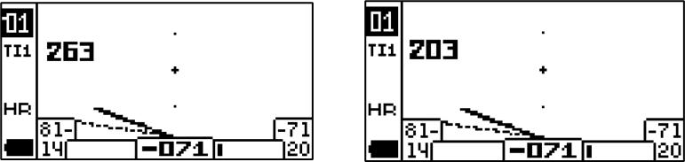

图 1 图 2

有色目标：从检测通道的声音判断，多为深层。高频轨迹图在重复扫掠时位置变化明显，呈现“回环”“游移”；Ti1 数值也可能有较大变化。见图 3、图 4。
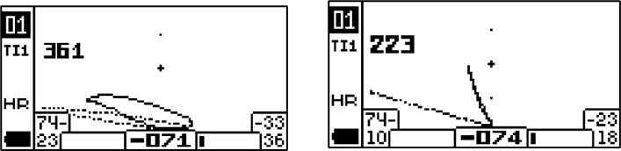

图 3 图 4

铁遮蔽下的目标（00…15）：该设置用于发现被铁件紧邻或覆盖、在仪器上表现为“合并单一信号”的有色目标。数值越低，合并信号中“有色成分”的权重越高；但相应地，更容易把体积较大的铁件误报为有色信号。
(!) 建议针对每一处搜索地点，结合个人取舍，在“尽量发现被铁遮蔽的有用有色 目标”与“减少被有色音误导而挖掘铁件”之间，选择尽可能低且可接受的数值。
Ti1 Fe 滤波器（关…1000）：按目标的 Ti1 指数工作。用于剔除那类在低频通道（LF）上落入高导电性有色目标 VDI 区段（+70…+99），却被误以有色音提示的“大型铁件”。在该区段，有色目标通常具有很低的 Ti1 指数（010…060），而铁目标通常明显更高（150…300 及以上）。

(!) 例如：将 Ti1 Fe 滤波器设为 120，在大量大型铁垃圾中，仍可凭听感准确识 别高导电性的有色目标（如铜币、银币），即使其低频 VDI 落入该滤波器的工作区，因为它们的 Ti1 指数远低于设定值。同时，体积较小且不太深的有色目标不会受影响，因为它们虽可能具有较高的 Ti1 指数，但其低频 VDI 并不落入该滤波器的工作区。相反，大多数原本会以有色音发声的铁目标，一旦其低频 VDI 落入该滤波器的工作区，通常会被以铁音提示（因为其 Ti1 指数通常高于设定的 120）。
(!) 该滤波器还有助于在高草或坚硬茬秆环境中维持较高的灵敏度设置，因为此 类环境中的干扰虚警在数值特征上往往与可被 Ti1 Fe 滤波器剔除的铁信号相似。这也是为什么在出厂设置中，程序 №1“复杂搜索条件”默认开启该滤波器。
(!) 若你设定的 Ti1 Fe 滤波器仍会把某些铁目标以有色音提示，请查看这些目标

（的 Ti1 指数（可能低于滤波器设定值），以及其低频 VDI

波器“左/右边界”之间的工作区）。
可能未落入 Ti1 Fe 滤

(!) 不要在搜索“深部小型目标”时使用该滤波器。随深度增加，小目标的 VDI 会 增大并向刻度右侧移动，可能进入 Ti1 Fe 滤波器的工作区，从而被误判为铁目标。
(!) 在出厂设置中，该滤波器默认开启于程序 №1、№4、№8、№1。若在早期 遗址等场景下作业，小型且 Ti1 指数较高的有用目标很多，而以有色音干扰的铁目标较少，建议关闭该滤波器。
Ti1 Fe 滤波器提示音（Fe／中音）：选择 Ti1 Fe 滤波器判定为铁目标时所使用的提示音。

(!) 通常在未启用 Ti1 Fe 滤波器时，位于 +70…+99 区段的铁目标会以类似铜币 或大型银币的高音发声，这会妨碍在垃圾环境中凭听感发现此类钱币。选择“Fe”时，被滤波器剔除的目标将以铁音提示，与周围其他铁目标一致。若你既不希望这些铁目标听起来像铜币/大银币，又想对这类信号进行复核而不至于漏听，则可选“中音”，它会以低导电性有色目标的音色提示这些目标。

Ti1 Fe 左边界（+50…+98）

Ti1 Fe 右边界（+51…+99）：两条边界之间为 Ti1 Fe 滤波器的工作区。
(!) Ti1 Fe 滤波器仅分析“低频通道（LF）VDI 落在左、右边界之间”的目标的 Ti1 指数。例：若左边界为 +70、右边界为 +99，则仅当目标的 LF-VDI ≥ +70 且 ≤ +99时，滤波器才会对其进行分析。
检测信号识别（开／关）：对检测通道的信号进行识别筛除。本设置用于对已被 2F ID 识别扇区或其他滤波器剔除的目标，开启或关闭“检测通道”的发声。 (!) 关闭对已被剔除目标的检测发声可降低总体声压，但也可能改变你对“检测音 与识别音”关系的既有听感图景，连带影响对“接受目标”的判断。

铁瓶盖识别（关…01…05）：针对铁质啤酒瓶盖的识别筛除。开启后，仪器会把这类目标原本的“有色识别音”改为“铁音”。数值越高，铁瓶盖被“有色音”提示的概率越低；但会有小概率把复杂或较深的有色目标以铁音提示（在低级别设置下几乎不会发生）。建议在海滩与公共休闲场所使用。

(!) 此功能同样可用于剔除小块锈蚀屋面铁及其他小型扁平铁件。

加速识别（关／开）：开启后，仪器用于识别目标的时间缩短，运行更快；但可能会出现一定数量将铁目标以“有色音”提示的误判。

V 菜单：显示菜单；屏幕与信息显示设置

短按  按键进入。

D 轨迹图缩放（1…5）：放大金属探测器屏幕上的 D 轨迹图尺寸。
(!) 当深部目标的信号很弱时，其 D 轨迹图可能过小且不易看清。要放大它， 请减小“D 轨迹图缩放”的取值。这在补查已知属性的深部目标时有用。
(!) 相反，在表层与浅层金属目标（垃圾）很多或处于电磁干扰（EMI）区域时， 若 D 轨迹图放得过大，会超出屏幕范围，呈现无用的线条翻涌。请把“D 轨迹图缩放”的取值尽量调大（即缩放倍率减小），这样可看到其方向与形状。
对比度（01…15）：调节屏幕图像的对比度。

(!) 在强烈阳光下，提高“对比度”有助于提升屏幕信息的可见性。

背光亮度（关，1，3）：开启并调节屏幕背光亮度。
(!) 在昏暗环境中，提高背光亮度有助于看清屏幕信息；而在夜间搜索、若忘带 头灯时，降低背光亮度可减少屏幕炫光带来的刺眼感。
语言/Language：菜单语言选择。

(!) 更改菜单语言：用按键 和 选择所需语言，再按按键 （或向自己方向短按扳机）返回搜索模式。
显示反相（开/关）：将屏幕背景设为黑色、信息为浅色（负片显示）。

(!) 该显示方式在全黑环境下不刺眼，远处不易被看见，同时操作者读屏清晰。

屏幕类型（1…4）：选择信息显示版式。屏幕 1 为经典版，信息最丰富；屏幕 2、3、4 将关键信息放大显示，适合觉得屏幕 1 字/图过小的用户。
快速切换程序（01…12）：选择一项“快捷”程序，以便从任意当前程序快速切换到它。按键 执行切换；要返回先前的程序，再按一次按键 。

V1 菜单：附加显示菜单；屏幕信息显示控制

进入方式：长按 按键。

D 轨迹图（开/关）: 开启或关闭屏幕上的 D 轨迹图显示。
HF 轨迹图（开/关）: 开启或关闭屏幕上的 SFT 高频轨迹图显示。
LF 轨迹图（开/关）: 开启或关闭屏幕上的 SFT 低频轨迹图显示。
显示 TI1（开/关）: 开启或关闭 TI1（双频目标指数，Target Index）的显示。显示 TI2（开/关）: 开启或关闭 TI2（附加双频目标指数，Target Index 2）的显示。
显示 PRC（开/关）: 开启或关闭 PRC（概率系数，Probability Coefficient）的显示。

关于屏幕上目标信息的扩展说明

单频轨迹图

- SFT 高频轨迹图（HF）

- SFT 低频轨迹图（LF）

轨迹图在完成对目标的识别后显示于屏幕，并保留至下一目标被识别为止。

什么是“轨迹图”

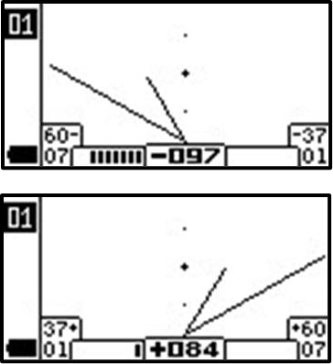
金属探测器的传感器（线圈）信号是一个矢量量，具有幅度与相位。将某个金属物体靠近传感器时，该矢量的大小会发生变化；与此同时，矢量端点会在坐标平面上描绘出某种图形（射线、回环等）。这类图形称为“轨迹图”。与仅给出一个 VDI 数值相比，轨迹图更充分地表征了传感器与金属目标相互作用的复杂特性。分析轨迹图时，请记住以下一些通用

规则：

  - 小型与中型铁磁（铁质）目标的轨迹图位于屏幕左半部，对应 VDI 的负值。

- 有色金属目标以及大型铁磁目标的轨迹图位于屏幕右半部，对应 VDI 的正值。

  - 目标的反射表面积越大、导电性越高，轨迹图向右的倾斜越大。
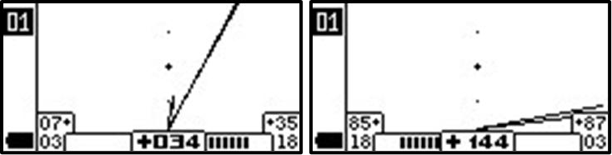

小型有色金属目标 大型有色金属目标

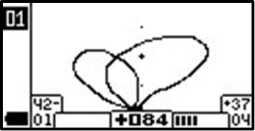
  - 大型铁磁（铁质）目标的轨迹图通常呈宽大的环状，有时可能触发有色识别音。

- 有色金属目标的轨迹图多为直线或狭窄的细环。
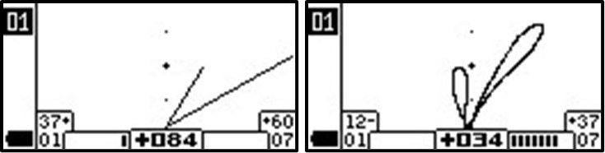

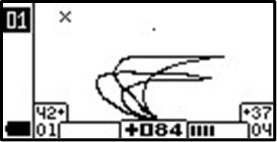
  - 目标轨迹图强烈向左弯折，即便识别通道给出有色音，也是其铁磁属性的标志。同时，屏幕左上角会出现“十字”符号表示高频与低频的轨迹图位置互换（低频轨迹位于高频轨迹之下）。在信号很强时这同样是铁质目标的征兆。

- (!) 在信号微弱、目标很深且地面条件复杂或起伏很大（如坑洼）时，屏幕上 方出现的“十字”并不能作为铁质目标的可靠标志。

同时分析目标信号在高频与低频下的两条轨迹图

作为双频金属探测器，Intronik STF 会同时在屏幕上显示工作频率对的两条轨迹图：低频（LF）与高频（HF）。对同一目标的两条轨迹进行分析，可获得其属性的更多信息。比如：同材质的目标越薄，其在低频通道上的信号衰减越快，而在高频通道上仍可能保持足够强度。
(!) 轨迹图的“长度比”对应低频与高频信号强度的比值：轨迹越长，表示该频率 下信号越强；反之，轨迹越短，表示该频率下信号越弱。
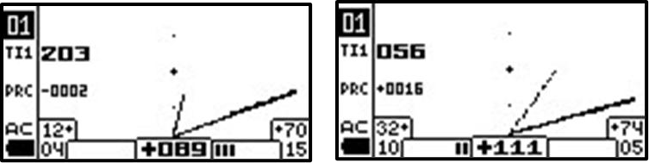

薄铜片 小型铜币
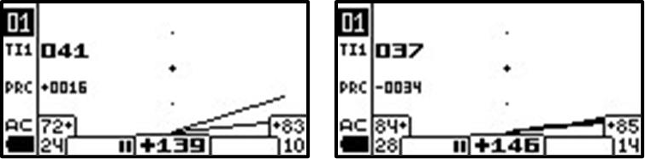
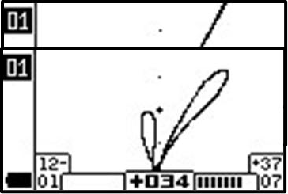
中等厚度（1–2 毫米）的铜币 大型厚铜币同样地，对于低导电性和中等导电

性的有色目标（其高频 HF 的 VDI 位于 0…+60 区间），低频 LF 通道的信号强度不可能与高频相等，更不可能大于高 频，始终更小。因此，在这类有色目标的双频组合轨迹中，低频轨迹总是更短。
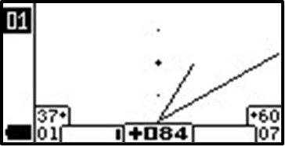
同时，像铁制环件、屋面铁皮等，其高频（HF）VDI 也可能落在 0…+50 区间，但在低频（LF）通道上会产生很强的信号。此类信号的双频轨迹组合可能呈现多种形态，尽

管识别通道给出有色音，仍可据此判断为铁质目标。因为在该 VDI 区间内，这种“高频轨迹较短而低频轨迹很强”的长度关系，不可能出现在有色金属目标上。
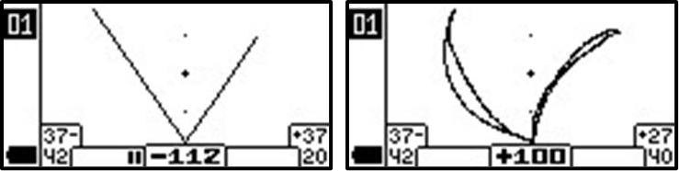

D 轨迹图（2F）——随探盘掠过目标实时绘制；当目标离开探盘作用区或停止摆动探盘时，从屏幕上消失。
D 轨迹图相对垂直轴的偏转角，对应目标的双频主识别数值——2F ID。该角度对于铁质目标和有色目标都可能相同。“正/负”符号及对应音调由仪器的识别算法赋予 2F ID。
针对有色目标与杆状铁质目标，D 轨迹图通常为线性形态。
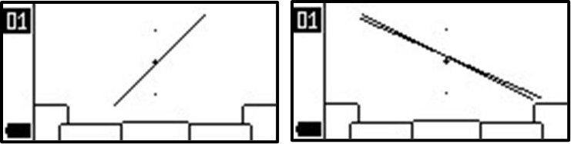

针对体积较大、扁平的铁质目标，D 轨迹图呈“8”字形。
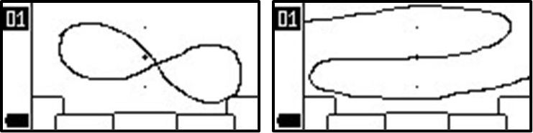

对于朽蚀、碎裂的铁屑，小块铁目标，D 轨迹图可能呈现如下形态：
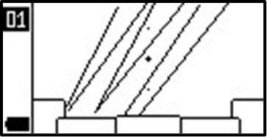

目标的数字信息
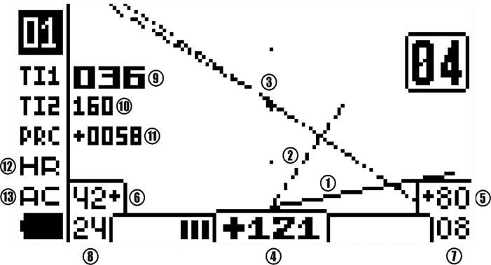

4.2F ID（000…180）: 目标的双频识别数值。对应目标信号的 D 轨迹图相对垂直轴的偏转角。根据金属探测器的识别结果，可取负值（铁质目标）或正值（有色金属目标）。与单频 VDI 相比，受土壤信号影响而变化的程度要小得多。
铁质目标与有色目标可能具有相同的 2F ID；“正/负”号由金属探测器的主识别算法赋予。
2F ID 共 180 个级位：低导电性目标位于刻度起始端，大型高导电性目标位于刻度末端附近。示例：
— 海水：000
— 锡箔：+001…+005
— 中世纪银币：+030…+060
- 中等青铜币：+090
- 中等银币：+110
- 大型铜币：+130…+145

在不同的频率对上，同一目标的 2F ID 会不同。一般规律是：在更高的频率对上，各类目标的 2F ID 整体更大；但这种增幅并不线性——对小型低导电性目标增幅更明显，对大型高导电性目标与铁目标增幅较小。示例：

频率对 2/14
- 小型中世纪银币：+034
- 中等青铜币：+086
- 大型铜币：+142
- 小铁钉：−88

频率对 5/40（同一批目标）
- 小型中世纪银币：+061
- 中等青铜币：+114
- 大型铜币：+140
- 小铁钉：−105

Intronik STF 标配可选的线圈（传感器）频率对：
- “108” 1 kHz–8 kHz（强化电流，适用于最复杂的土壤与深层大型目标）
- “214” 2 kHz–14 kHz（大型高导电性目标，如铜币、大型银币、铁制文物，同时也适用于中等目标）
- “540” 5 kHz–40 kHz（通用频率对，覆盖从大型高导电到小型低导电的全范围）
- “760” 7 kHz–60 kHz（侧重小型低导电的硬币与饰品，对中等尺寸目标如直径
20–30 mm 的青铜币也有良好表现；在潮湿、导电性土壤上可能比其他频率对更嘈杂）
- VDI（HF）（−99…0…+99）——目标在高频通道的单频 VDI。
- VDI（LF）（−99…0…+99）——目标在低频通道的单频 VDI。

常见的单频 VDI 参考（通用约定）

目标越导电、体积越大，其在所属扇区（铁区或有色区）的 VDI 越大*。大
致范围如下：

−99…−85 非常小的铁质目标、铁锈、热岩、土壤虚警
−85…−60 小型铁件
−60…−40 锻造钉
−40…−10 大块铁制品（也可能夹杂被土壤信号“拖拽”的小型目标）
00 薄锡箔
00…+10 细链、小团锡箔、小型低导电性目标
+20…+40 小型银币
+40…+60 小型铜币、中等银币
+60…+80 大型银币、中等铜币
+80…+85 大型铜币
+85…+99 非常深、已“贴地”的目标，冷岩，土壤虚警说明：同一目标的高频 VDI 通常总是高于低频 VDI。
*此处“更大”指数学意义：在铁区 −99…00 内，−40 比 −80 的 VDI “更大”；在有色区 00…+99 内，+80 比 +40 的 VDI “更大”。
- 信号评级（HF）（00…99）：目标在高频通道的信号强度。
- 信号评级（LF）（00…99）：目标在低频通道的信号强度。
金属探测器对目标的信号强度：处于灵敏度极限的目标，其评级接近 00；位于地表或体积大且较浅的目标，其评级接近 99。
各频段的评级与目标的尺寸和导电性相关。对有色、低至中等导电性的目标，高频评级总是高于低频；而对铁目标则通常相反——低频评级更大，或与高频相当。
- Ti1（Target Index 1）（000…999）：目标的双频指数，反映目标尺寸与导电性的综合信息。目标越小、导电性越低，其 Ti1 越高；反之，目标越大、材料越导电，其 Ti1 越低。例：
薄金链——Ti1 ≈ 750
小十字坠——Ti1 ≈ 450
小型硬币——Ti1 ≈ 350–270
锻造钉——Ti1 ≈ 110
大型铜币——Ti1 ≈ 020–040
基于此特征构建了“被拖入‘可疑铁’区的小型有色目标检测滤波器”（见 AM菜单中的 Ti1 滤波器：识别菜单）。(!) 使用不同频率对的线圈时，同一目标的 Ti1 可能略有差异。
- Ti2（Target Index 2）（000…999）——目标的附加双频指数。结合主指数 Ti1
对比，积累经验后可进一步判断目标属性。
(!) 对铁目标，Ti1 与 Ti2 多数情况下数值相同；若两者明显不同，有时提示目 标可能为有色。请通过实挖积累并记忆这类差异。
- PRC（Probability Coefficient）（0000…9999）——目标的“概率系数”。必要时可据此将明确的金属目标信号与可能的非金属性质信号区分开来。明确的金属目标信号多半 PRC ≤ 100；而碰撞探盘、电磁干扰、土壤虚警、信号石等的信号并不总是如此，但可能达到数百至数千。观察这些干扰信号在屏幕上的 PRC 值后，
可启用 PRC 滤波器（见 M1 滤波器菜单）来禁止此类信号发声。

(!) 但需记住：目标信号越弱、土壤信号越强，金属目标的 PRC 越可能显著升高，从而在 PRC 滤波器阈值过低时被误剔除。

软件更新

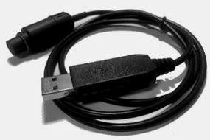
Intronik STF 金属探测器支持远程更新其软件。随机附带专用 USB 编程线。

以下为更新软件的操作步骤：

- 从 https://mdaka.ru/company/docs/ 下载专用更新程序 “AKA Updater”，并将其放在电脑的桌面上。
- 从 https://mdaka.ru/company/docs/ 下载软件更新文件，并将其置于单独的文件夹中（例如命名为 “Intronik”）。
- 将 USB 编程线插入电脑的 USB 接口。首次连接时，电脑需要安装新设备驱动程序；通常会自动完成。若未自动完成且未找到驱动程序，请
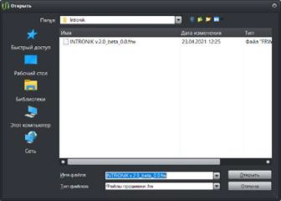
从https://mdaka.ru/company/docs/下载并安装。

- 将编程线的 8 针插头连接到金属探测器控
制单元上对应的 8 针接口。
- 关闭未使用的应用程序，启动 “AKA Updater”，选择之前下载并存放于独立文件夹中的更新文件。
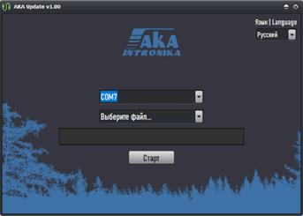
选择编程线所连接的端口。

(!) 如果程序同时检测到多个端口，可按以下方法确定编程线所连接的端口：
先记下或拍照保存当前列出的端口号，关闭
AKA Updater，然后将编程线从电脑的 USB 接口拔出。重新启动 AKA Updater，
查看列表中消失的是哪一个端口号。今后每次把编程线连接到这台电脑时，它都会对应这个端口号。
- 按住 按键开机，使金属探测器的控制单元进入“软件更新模式”，屏幕将显示对应画面。为确认操作，请用 按键将选择框从“X（拒绝）”移至“V
（接受）”，再按  认键。随后屏幕会出现滚动的虚线，表示控制单元已准备好进行软件更新。
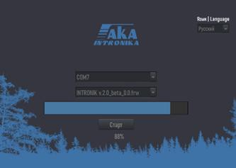
- 在 AKA Updater 程序中点击“Старт”（开始）。电脑屏幕与探测器屏幕上的进度条会同时开始 填充。进度条完成后，控制单元将以新版本软件启动，并立即显示“需更换电池”的警示画面，因为来自 USB 的供电电压低于电池的最低工作电压。

软件更新已成功完成。

(!) 请务必在更新完成后进行一次传感器适配。

(!) 如果更新过程未能完成，或 AKA Updater 报错，请关闭控制单元电源，并从本说明第 6 步起重新执行更新操作。

有用链接

https://mdaka.ru/company/docs/

- 论坛“Reviewdetektor”的 Intronik STF 专题帖：可在此提问并获取上手答疑。该帖首楼会持续更新实用信息、固件新版本链接、说明书更新以及新的教学视频： https://mdaka.ru/landings/
联络人

International Trade Department: https://mdaka.ru/ https://aka-md.com/ Email: akadetector@gmail.com
Youtube channel RU: https://www.youtube.com/@akadetector Youtube channel EN: https://www.youtube.com/@akametaldetectors9409
WhatsApp: https://wa.me/+79037991510 Telegram: https://t.me/+79037991510

保修条款
  - 凭完整填写的保修卡方可办理保修维修。

  - 需保修维修的设备由客户自行送修并承担运费，除非另有书面约定。

  - 保修义务不适用于在使用过程中被视为消耗品的材料与部件。
保修中止条件在以下情况下，保修义务可被中止：
- 申请保修设备的序列号与保修卡及/或其他书面协议中所列序列号不一致。

- 设备存在因违反运输、存放或使用规则而导致的明显或隐蔽机械损伤。

- 维修过程中发现设备的使用不符合本类设备的使用规则与条件。

- 监管标签与封签（如有）被破坏。

- 设备机壳内部存在异物（无论其性质如何），且技术文档与使用说明未明确允许此类情况。
- 设备因不可抗力因素和/或第三方行为导致故障。

保修卡
制造企业保证：在用户遵守使用条件的前提下，金属探测器能够正常工作。保修期自销售之日起计算：电子控制单元 36 个月，传感器（线圈）12 个
月。

在保修期内，如发现制造缺陷，且不存在保修中止情形，制造商将免费排除故障。
办理保修维修时，须出示填写完整的保修卡。若无销售日期标注，保修期自出厂日期起算。
索赔与投诉受理地址：


出厂与销售信息

金属探测器“INTRONIK STF”，编号：

传感器 频率对 / kHz，编号：出厂日期：20 年 月 日

制造企业公章

准予投入使用： 负责人签名：

销售日期：20 年 月 日

